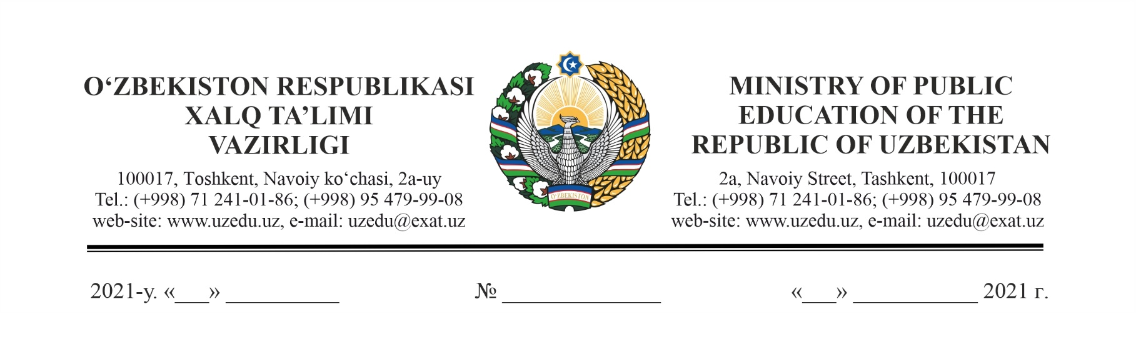

|  |  |
| --- | --- |
|  | **Ўзбекистон Республикаси Олий Мажлиси Қонунчилик палатасининг депутати  А.Темировга** |
| *Нусхаси:* | Наманган вилояти, Косонсой тумани, “Бўстон” МФЙда яшовчи фуқаро  С.Жўраев ва бошқаларга |
| *Маълумот учун:* | Наманган вилояти ҳокимлигига |

Сизнинг 2021  йил 11  февралдаги 04/2-06-1373-сонли хатингизда билдирилган Наманган вилояти, Косонсой тумани, “Бўстон” МФЙ ҳудудидаги 31-сонли умумтаълим мактаби филиалидаги мавжуд муаммоларни бартараф этиш юзасидан таклифингизни ўрганиб чиқиб, қуйидагиларни маълум қиламиз.

Ўрганишлар натижасига кўра, ушбу 31-сонли умумтаълим мактаби филиали 1989 йилда 80 ўқувчи ўринга мўлжаллаб қурилган бўлиб, бугунги кунда жами   
**60** нафар бошланғич синф ўқувчилари таълим-тарбия олиб келмоқда.

Ҳақиқатдан, ушбу мактаб филиалида мазкур маҳалла ҳудудида яшовчи бошланғич синф ўқувчилари таълим-тарбия олиб келиши, бинолар сиғими кичиклиги сабабли маҳалла ҳудудида яшовчи мактаб ёшидаги юқори синф ўқувчилари эса 2,5-4,0 км масофадаги 31 ва 40-сонли умумтаълим мактабларига қатнаб ўқиши маълум бўлди.

Шунингдек, 31-сонли умумтаълим мактабида ўқув дарс жараёнлари   
2 смена (навбат)да ташкил этилган.

Шу сабабдан, мазкур Бўстон маҳалласи ҳудудида сўнги йилларда янги хонадонлар қурилганлиги ҳамда ҳудуд аҳолисининг сони ортишини инобатга олиб, ҳудуддаги 31-сонли мактаб филиалига қўшимча ўқув биноси қуриш ҳамда мавжуд бинони таъмирлаш ҳисобига замонавий мактаб талаблари асосида янги мактаб ташкил этилиши мақсадга мувофиқ ҳисобланади.

Сизга маълумки, Ўзбекистон Республикаси Президентининг 2020 йил   
28 декабрдаги ПҚ-4936-сон қарорига мувофиқ 2021 йилда Инвестиция дастури доирасида қурилиш-таъмирлаш ишлари амалга ошириладиган умумтаълим мактаблари рўйхати тасдиқланган бўлиб*,* ушбу рўйхатга кўра, Наманган вилояти бўйича **жами 25 та** мактабда *(6 та янги қурилиш, 13 та реконструкция ва 6 та мукаммал таъмирлаш)* қурилиш-таъмирлаш ишларини амалга ошириш кўзда тутилган.

Шу боисдан, Бўстон маҳалласида яшовчи мактаб ўқувчилари учун 31-сонли мактаб филиалига қўшимча ўқув биноси қуриш ҳамда мавжуд бинони таъмирлаш ҳисобига замонавий мактаб талаблари асосида янги мактаб ташкил этилиш ишлари **жорий йилнинг 1 майига қадар** шакллантириладиган Инвестиция дастурининг 2022 йилида мактабларни қуриш, реконструкция ва мукаммал таъмирлашнинг манзилли рўйхатини тайёрланишида махсус Ишчи гуруҳгашу таклифни киритилиши вазирлик томонидан алоҳида назоратга олинди.

Жойлардаги бу каби муаммоларнинг ўз вақтида бартараф этилмай қолинишига ҳар йили маҳаллий ва республика бюджетидан ажратиладиган маблағларнинг эҳтиёжга нисбатан камлигини сабаб қилиб келтириш мумкин.

Наманган вилоятида ҳозирги кунда жами **711 та** умумтаълим мактабларидан **138 таси** (11,2%) мукаммал таъмирга муҳтож, **53  та** (11,9%) мактабларда ўқувчиларнинг қатнов даражаси **1,8** коэффициентдан юқоридир.

Бундан ташқари, аҳоли сонининг ўсиши, янги барпо этилаётган уй-жой массивлари, кўп қаватли хонадонлар қурилиши ҳисобига вилоятнинг  
**12 та** ҳудудида **5 610 ўқувчи ўрин**дан ортиқ мактаблар қуришга эҳтиёж мавжуд. Шу билан бирга, Наманган вилоятидаги **130 дан** ортиқ мактабларнинг спорт заллари мавжуд эмас.

Бу каби муаммоларни бартараф этиш учун дастлабки ҳисоб-китобларга кўра **жами 2,1 трлн. сўмдан** ортиқ маблағлар талаб қилинади.

Бироқ, Инвестиция дастурлари доирасида *(Ўзбекистон Республикаси Президентининг 2020 йил 28 декабрдаги ПҚ-4936-сон қарорининг   
5, 5а-иловаларига мувофиқ)* Наманган вилояти бўйича 2021 йилда **152,8** млрд. сўм, 2022 йилда **151,9** млрд. сўм, 2023 йилда эса **171,5** млрд. сўм ажратилиши белгиланган.

Бундан кўриниб турибдики, **келгуси уч йилликда** Наманган вилояти бўйича ажратиладиган маблағ миқдори жами **476,2** млрд. сўмни *(эҳтиёжнинг 22,6%и)* ташкил этмоқда.

Юқоридагилардан келиб чиқиб, Сиздан ҳар йили Давлат бюджети тўғрисидаги Қонуннинг қабул қилиниши ва Қорақалпоғистон Республикаси, вилоятлар ва Тошкент шаҳар маҳаллий бюджетларини тасдиқлашда, шунингдек, “Обод қишлоқ”, “Обод маҳалла” дастурлари доирасида имкон қадар кўпроқ Халқ таълими муассасаларидаги шу каби муаммоларнинг бартараф этилишига эътибор қаратилишида амалий ёрдам беришингизни сўраймиз.

**Ҳурмат билан,**

**Вазир ўринбосари И.Джураев**